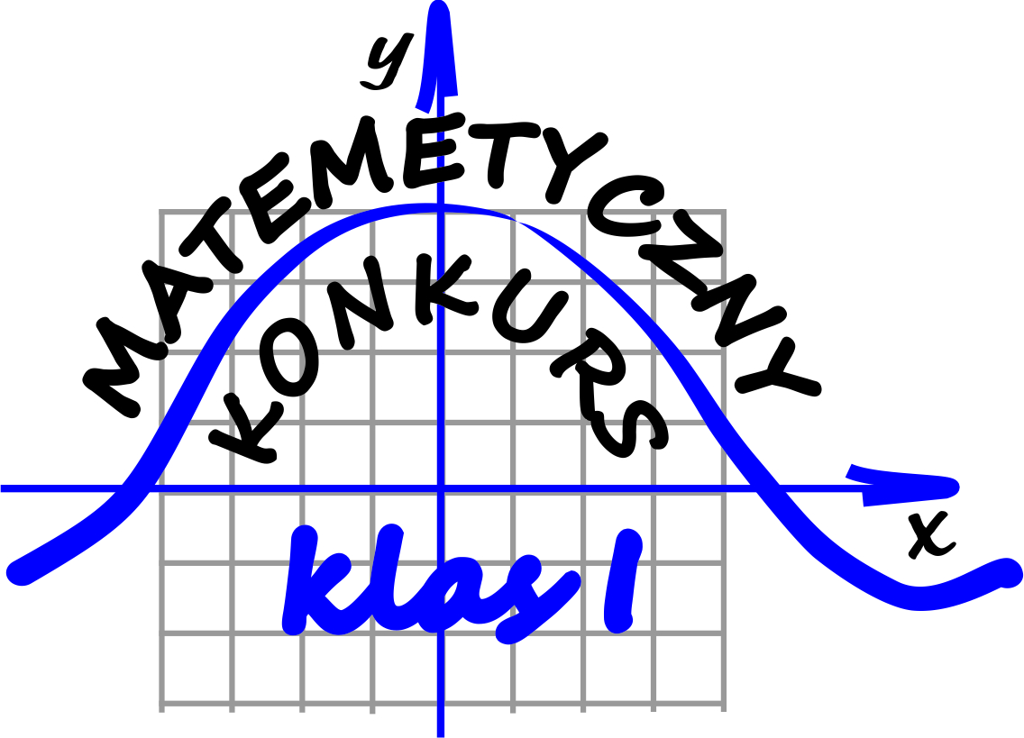
Wyniki po I serii

L.p. | Nazwisko i imię | Klasa | Ilość punktów
1 | DEREŃ Kamil | 1CI | 25
2 | JOŃCA Patrycja | 1CL | 20
2 | SZELIGA Krystian | 1BM | 20
4 | DZIEKAN Mariola | 1CL | 9

Gratulujemy i zapraszamy do rozwiązywania kolejnych zadań konkursowych!!!

